《湖南省洪涝气象等级标准》

编制说明

《湖南省洪涝气象等级标准》

标准编制组

二零二零年十月

一、项目背景

洪涝灾害是自然灾害中主要的灾害之一，近年来，在全球气候变暖的背景下，各地洪涝灾害严重，并且暴雨洪涝事件的发生频率明显上升，并且这种趋势会进一步发展。

湖南省河网密布，省内除少数属珠江水系和赣江水系外，主要为湘江、资江、沅江、澧水四水及其支流，顺着地势由南向北汇入洞庭湖、长江，形成一个比较完整的洞庭湖水系，而湘资沅澧四水均属山区暴雨型河流 , 汛期洪涝灾害频发。在4-9月汛期，湖南正处于冷暖气团交替的过渡地带，强降水过程频繁，由于对流性短时强降水强、累计雨量大、影响范围广，常带来山洪、地质灾害及流域洪水，给国民经济带来了严重损失，如2005年“5.31”新邵太子庙乡特大山洪暴雨，2006年“碧利斯”，2007年“圣帕”台风暴雨，2016年7月上旬长江流域洪水以及2017年6月底7月初湖南发生的全省性洪涝灾害。

长期以来，如何制定一种合理的洪涝等级标准，一直是水文气象研究中的重点课题。然而，目前为止全国对于洪涝气象等级尚无统一的标准，很难客观评价每次暴雨洪涝事件的强度和等级，影响了对暴雨洪涝灾害的评估，且目前湖南省内执行的洪涝气象等级标准(气象灾害术语和分级(DB43/T234-2004))只考虑了单站的雨量累积，不符合流域防汛抗灾的决策需求因此，开展基于流域划分的洪涝气象等级标准研究具有重要意义。

面雨量作为流域洪水预报的关键参数，可计算流域或行政区域的径流、水位和流量，是各级政府组织防汛抗洪以及水库调度等决策的重要依据。因此，从面雨量的角度出发，结合高时空分辨率的多源降水观测资料、水文监测资料和多年的防汛抗旱经验，开展湖南洪涝气象等标准研究，不仅能监测和评估暴雨洪涝灾害的影响程度，还能对政府部门进行防汛救灾工作提供科学依据，对防灾减灾、促进经济发展具有重要的科学意义和应用价值，并能针对性地指导公众生活、农业生产等相关活动。

二、工作简况

2.1 任务来源

《湖南省市场监督管理局关于下达2020年地方标准制修订项目计划的通知》（索引号：430S00/2020-030638）下达了《洪涝气象等级标准》地方标准制定项目，本标准技术归口单位是湖南省气象标准化技术委员会，项目主管部门为湖南省气象局，起草单位为湖南省气象台。

2.2 主要工作过程

（1）2020年1月，编写实施方案与分工，制定工作进度计划。

（2）2020年2-3月，收集整理湖南省近十年的水文数据和实况降水数据，建立湖南省流域历史水文和格点降水数据库。

（3）2020年4-6月，根据湖南省行政区划边界，采用等值线法、格点平均值法等方法计算面雨量，形成基于行政边界的湖南面雨量产品，同时对历史水文数据进行处理，建立降水和水文的统计关系。

（4）2020年7-9月，基于湖南省降水和水文的统计关系，结合降雨强度、覆盖范围和持续时间等指标，确定湖南省不同洪涝气象等级的指标阈值，建立湖南洪涝气象等级标准。

（5）2020年10-12月，编写标准初稿和编制说明，结合相关领域专家的意见进一步细化、完善，形成标准终稿。

2.3 主要起草人及其所做工作

|  |  |  |  |
| --- | --- | --- | --- |
| **姓名** | **工作单位** | **职称** | **主要工作内容** |
| 陈静静 | 湖南省气象台 | 高 工 | 方案设计 |
| 姚 蓉 | 湖南省气象台 | 正 高 | 方案设计 |
| 徐靖宇 | 湖南省气象台 | 高 工 | 方案完善、标准编制 |
| 黄骄文 | 湖南省气象台 | 助 工 | 文献查阅、标准编制 |
| 陈红专 | 怀化市气象台 | 高 工 | 数据处理分析 |
| 李 兵 | 益阳市气象台 | 工程师 | 数据处理分析 |
| 周长青 | 湖南省气象台 | 高 工 | 方案完善、标准编制 |
| 赵恩榕 | 湖南省气象台 | 助 工 | 数据分析 |
|  |  |  |  |
| 陈 龙 | 湖南省气象台 | 工程师 | 文献查阅、资料分析 |
|  |  |  |  |
| 潘筱龙 | 湖南省气象台 | 工程师 | 数据分析 |
|  |  |  |  |

三、标准编制原则和确定地方标准主要内容的依据

3.1标准编制原则

本标准根据《中华人民共和国国家标准化法》、《中华人民共和国标准化法实施条例》、《中华人民共和国气象法》及有关法规、规章，按GB/T1.1—2009《标准化工作导则 第1部分：标准的结构和编写规则》、GB/T1.2—2009《标准化工作导则 第2部分：标准的制定方法》中的原则要求进行编写，确保标准的科学性、先进性、普适性和可操作性，并符合《湖南省地方标准管理办法（试行）》（湘市监发〔2019〕1 号）的要求。

3.2确定标准主要内容的依据

（1）气象灾害术语和分级（DB43/T 234-2004）中规定了轻度、中度和重度洪涝的等级划分标准，该标准对湖南97个常规观测站的降雨资料进行划分，未对降雨的间断性、持续性作相应区分和界定，而目前湖南拥有包括区域自动站、实况融合降水格点资料在内的高时空分辨率的多源降水资料，因此，有必要结合这些资料重新制定一套基于行政边界和流域边界的洪涝等级标准。

（2）本标准编制依据了降水量等级（GB/T 28592-2012）、暴雨灾害等级（GB/T 33680-2017）、江河流域面雨量等级（GBT 20486-2006）、灾害性天气预报警报指南（GB/T 27966-2011）等国家标准，中国气象局的卫星遥感洪涝监测技术导则（QX/T 140-2011）、暴雨诱发的中小河流洪水气象风险预警等级（QX/T 451-2018）等行业标准，以及湖南极端降水事件监测方法与判别指标（DB43/T 835-2013）、极轨卫星遥感监测 第3部分：洪涝灾害（DB21/T 1455.3-2006）等地方标准以及水文情报预报规范（GB/T 22482-2008）、暴雨型洪涝灾害灾情预评估方法（MZ/T 041-2013）等其他标准。

四、主要验证的分析及预期效果

从湖南省各子流域第一、第二、第五和第十百分位数的分布可看出，各子流域的百分位数相差较大，其中澧水石门以上、澧水支流溇水、澧水张家界以上等子流域百分位数较低，抵抗洪涝能力较弱，需要重点防治，而湖区东部支流、沅江洗车河、沅水湘西州以上等子流域百分位数较高，抵抗洪涝能力较强，不易出现洪涝灾害。

|  |  |
| --- | --- |
| C:\Users\user\AppData\Local\Microsoft\Windows\INetCache\Content.Word\1.jpg  **（a）** | C:\Users\user\AppData\Local\Microsoft\Windows\INetCache\Content.Word\2.jpg  **（b）** |
| C:\Users\user\AppData\Local\Microsoft\Windows\INetCache\Content.Word\5.jpg  **（c）** | C:\Users\user\AppData\Local\Microsoft\Windows\INetCache\Content.Word\10.jpg  **（d）** |

图1 湖南省子流域第一（a）、第二（b）、第五（c）和第十（d）百分位数

为了解制定的湖南省洪涝气象等级标准是否合理，选取近年来湖南省一次较强降水过程进行验证分析，客观检验该标准是否可达到预期效果。

2019年7月6日开始，湖南省内出现了入汛以来强降雨集中时段，这次降水过程具有持续时间长、影响范围广、累计雨量大、降雨强度强等特点，其中东安24小时降水量突破历史极值（161.4毫米，6月9日）。此次降水过程是湖南2019年汛期最强的一次降水时段，湘江干流长沙站以上河段两次全线超警，资水上中游全线超警，东洞庭湖、南洞庭湖发生超警洪水，其中湘江干流部分河段水位超保证、流量超历史，资水干流上游部分河段水位超保证，造成湘江发生超过50年一遇的特大洪水。

从湖南省2019年7月6日08时～7月16日08时降雨量可看出（图2），在这一强降水发生时段，湖南除湘北地区外，其他地区10天累计雨量均超过100毫米，其中主要在永州、衡阳、株洲和邵阳南部累计降雨量可达250毫米以上，可达中度洪涝等级，局地还有15个站点的累计雨量超过 300毫米，达到重度洪涝等级（DB43/T 234-2004），最高出现在株洲攸县（544.7毫米）。

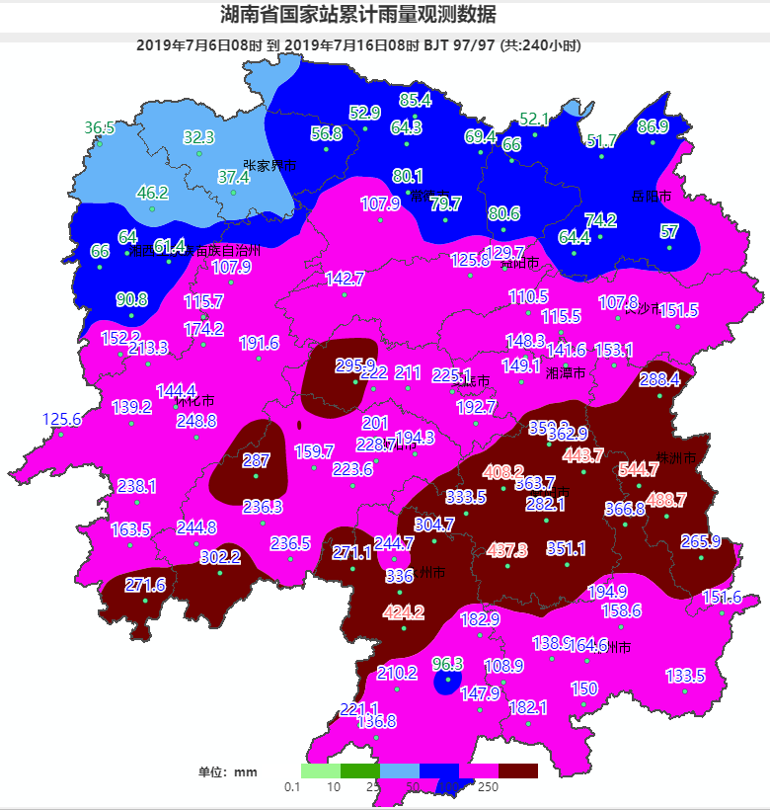

图2　湖南省2019年7月6日08时～7月16日08时降雨量（单位：毫米）

根据初步确定的等级划分标准，结合湖南省2019年7月6日08时至16日08时湖南省中小河流域面雨量的实况分布（图3），可以看出在这次降水过程中，除洞庭湖区、澧水流域以及沅江下游以外，其他流域均可达到不同等级的洪涝标准。其中资水冷水江以上、沅江巫水、资水冷水江以上、资水邵水、湘江耒水、湘江衡阳至湘潭区间（涟水）达到轻度洪涝（Ⅰ级）标准；湘江衡阳至湘潭区间（永乐江）、湘江耒阳以上、资水新邵以上、湘江攸水达到中度洪涝（Ⅱ级）标准；湘江衡阳至湘潭区间（湘江）可达重度洪涝（Ⅲ级）标准。

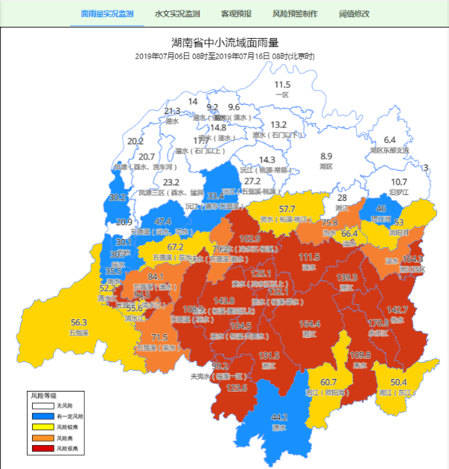

图3　湖南省2019年7月6日08时～7月16日08时中小河流域面雨量（单位：毫米）

根据本标准划分得到的结果表明，此次过程在湘江、资水的上中游洪涝气象等级较高，可达中度洪涝以上级别，尤其在湘江衡阳至湘潭区间（湘江）可达重度洪涝标准，与基于单站的洪涝划分标准得到的结果基本一致，可见本标准对湖南洪涝气象等级的划分是合理的，与事实吻合。

利用该标准对2019年7月6日至16日降水过程检验表明，该标准能客观评价湖南省洪涝气象等级，不仅兼顾了科学性、客观性和适应性，且可操作性较强。

五、国内外现行相关法律、法规和标准情况

本标准不违背国内外现行相关法律、法规和标准，在编制过程主要参照了以下相关法律、法规和标准：

（1）《中华人民共和国国家标准化法》

（2）《中华人民共和国标准化法实施条例》

（3）《中华人民共和国气象法》

（4）国标《标准化工作导则 第1部分：标准的结构和编写规则》，GB/T1.1—2009

（5）国标《标准化工作导则 第2部分：标准的结构和编写规则》，GB/T1.2—2009

（6）国标《降水量等级》，GB/T 28592-2012

（7）国标《暴雨灾害等级》，GB/T 33680-2017）、

（8）国标《江河流域面雨量等级》，GBT 20486-2006）、

（9）国标《灾害性天气预报警报指南》，GB/T 27966-2011）

（10）国标《水文情报预报规范》，GB/T 22482-2008

（11）行标《中国气象局的卫星遥感洪涝监测技术导则》，QX/T 140-2011

（12）行标《暴雨诱发的中小河流洪水气象风险预警等级》，QX/T 451-2018

（13）行标《暴雨型洪涝灾害灾情预评估方法》，MZ/T 041-2013

（14）地标《气象灾害术语和分级》，DB43/T 234-2004

（15）地标《湖南极端降水事件监测方法与判别指标》，DB43/T 835-2013

（16）地标《极轨卫星遥感监测 第3部分：洪涝灾害》，DB21/T 1455.3-2006

六、重大意见分歧及处理结果

6.1征求意见稿（正式）意见处理经过和依据

（暂缺）

6.2送审意见处理经过和依据

（暂缺）

七、实施本标准的措施建议

本标准规定了湖南省洪涝的气象等级划分、计算方法标准，建议本标准作为推荐性标准发布。

本标准适用于湖南省洪涝的气象监测、预报、服务等业务和科学研究。